パソコン小話（０４６）
2019/7/7
Win10標準のメールソフトで、差出人名を漢字表記にする

通常、変更しない限り「メール」ソフトの差出人名欄は、メールアドレスになります。
しかし、尾北シニアネットでは、漢字の名前を表記する事になっていますので、以下の方法で変更します。
ここで言うメールソフトは「Win10標準メール」でアイコンはです。
outlookメールやWindows Liveメールとは違います。

差出人名の変更方法
1．メール起動→ 変更するアカウントを右クリック → アカウント設定

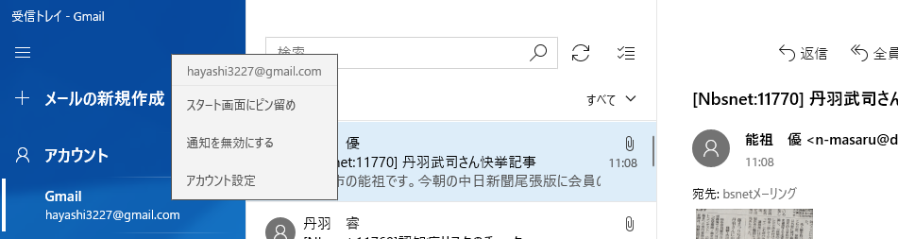
2．メールボックスの同期設定を変更

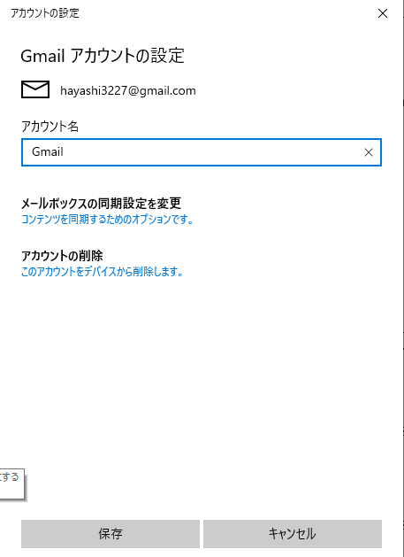
3．この名前を使用してメッセージを送信 欄に漢字氏名を入力 → 完了
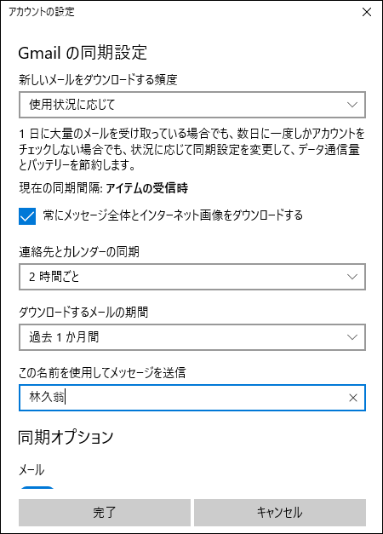

4．保存
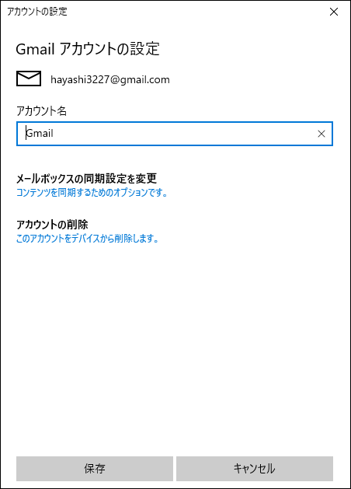
完了です。
確認

5．自分宛にメールを送信して、受信メールに自分の漢字名が出ていれば
→ ＯＫです
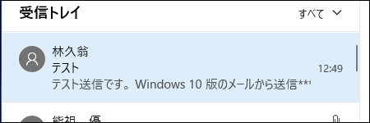
以上

